Load Balancing(負載平衡) 是一種在資料中心裡，將訊息溝通處裡平均分散在不同伺服器的方法，所以單一個機器不會處理所有的負載。
Load Balancing(負載平衡) 對於不知道如何預測要啟用多少伺服器的狀況，是非常重要的一種解決方法，你可以藉由分散單一伺服器的要求，舒緩負載病最小化延遲時間和其他相關問題。
在這個文章裡頭，我們會示範在您的WordPress上如何使用SoftLayer Load Balancing 服務，更精確地說是在IBM Cloud上的WordPress網站，我們使用WordPress當作例子，但是這些概念對於其他要用Load Balance的網站應用也是一樣的。在例子當中，此應用的狀態是有一個”Shared relational database”及”network-attached file system”，另外也會示範如何訂購和組合設定”shared, network-attached storage”

Step by step

Step 0: 事前準備
- 如果您還沒準備好，請先註冊一個SoftLayer account.
- 如果您還沒申請，請先註冊IBM ID 及IBM Cloud marketplace.

Step 1: 在IBM Cloud 設定您的WordPress
按照右方的連結 在IBM Cloud 設定您的WordPress Blog 來佈署兩個WordPress的伺服器，並在IBM Cloud中分享一常用的檔案伺服器。我們根據下面的做法來命名三個虛擬伺服器
- wp1: Your WordPress web application server 1
- wp2: Your WordPress web application server 2
- wpdb: Your MySQL server for WordPress

Step 2: 訂購SoftLayer 檔案存儲器
在將兩個WordPress伺服器應用Load Balancing之前，我們需要確保這兩個伺服器有相同的網站應用檔案並保持同步，這裡有幾個方法可以在伺服器之前同步檔案，以此例來說：我們使用分享的檔案存儲器。所以讓我們先訂購SoftLayer 檔案存儲器吧！
SoftLayer 提供兩種檔案存儲器服務:
- 網路附加儲存(Network-attached storage (NAS)): 快速、可依賴性並且低價高效，FTP/NAS storage 提供可擴充遠端檔案存儲，是一個在系統間管理及分享檔案的理想儲存解決方案。直接使用指令列/終端整合或標準FTP來傳送或管理檔案。
- 一致效能檔案儲存器: 被設計來支持高 I/O 應用程式，此網路檔案系統儲存器(Network File System (NFS)-based storage)選擇範圍從20 GB到12 TB 及 I/O per second (IOPS) 從100 IOPS 到 6,000 IOPS，這些儲存器容量可以被佈署在同一資料中心的實體機和虛擬機器
在這個例子當中，我們使用一致效能檔案儲存器(Consistent Performance file storage)
登入進去SoftLayer使用者介面並訂購一致效能儲存器(Consistent Performance storage)，並為這儲存器選擇地點，記得必須要跟你的WordPress虛擬機器在同一個資料中心。接著選擇你需要的大小和IOPS數。
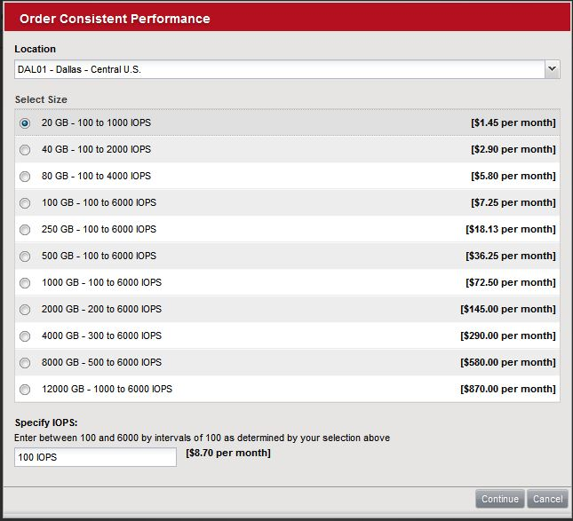訂購一致效能檔案儲存器(Consistent Performance file storage )
在訂購處理完之後，您可以在SoftLayer 使用者介面看到新型態的檔案儲存器，在檔案儲存器的葉面，增加您兩個WordPress虛擬機器做為授權的主機，記得檔案儲存器的主機名稱 (nfsdal0101c.service.softlayer.com in this example) 以及檔案儲存器名稱(IBM01SV278059_2 in this example)，因為我們會在下一階段使用它們。
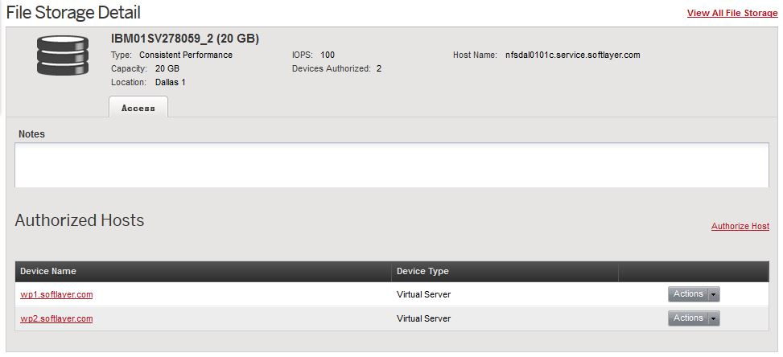檔案儲存器的細節

Step 3: 為您的WordPress設定shared file storage
將 shared file storage 部署在兩台WordPress虛擬機器中，請跟著下面的步驟
- 安裝必須的軟件及工具:
$ sudo yum -y install nfs-utils nfs-utils-lib
- 開啟一個鑲嵌點(mount point):
$ sudo mkdir /nfs
- 鑲嵌遠端的分享儲存器，使用檔案儲存器的主機名稱(Step 2拿到的):
$ sudo mount -t nfs4 -o hard,intr nfsdal0101c.service.softlayer.com:/IBM01SV278059_2 /nfs
驗證此鑲嵌是成功的
在boot鑲嵌遠端儲存器，為了完成此一安裝步驟，編輯檔案系統表 /etc/fstab ，在列表中增加一個遠端儲存器，將會在開啟時候自動鑲嵌:
nfsdal0101c.service.softlayer.com:/IBM01SV278059_2 /nfs nfs4 defaults,hard,intr 0 0
證實在設定檔案中沒有錯誤的存在:
$ sudo mount -fav
如果指令在沒有錯誤產生中完成，那您的安裝便完成了。
在您其中一個虛擬機器中，一棟WordPress檔案進入分享檔案儲存器。接下來的指令當中，我們假設您的WordPress安裝在 /var/www/html/wordpress 路徑:
$ sudo mv /var/www/html/wordpress /nfs/
編輯您的WordPress虛擬主機的設定 (/etc/httpd/conf.d/wordpress.conf) ，並更心智WordPress 文件主路徑，您必須都編輯這兩台WordPress虛擬主機的設定。此例當中，我們使用wp.playvm.com 為WordPress 網站域名來應用load balancing，並使用wp1.playvm.com 及 wp2.playvm.com應用ServerAlias:
<VirtualHost *:80>
ServerAdmin webmaster@playvm.com
DocumentRoot /nfs/wordpress
ServerName wp.playvm.com
ServerAlias wp1.playvm.com wp2.playvm.com
ErrorLog /var/log/httpd/wp-error_log
CustomLog /var/log/httpd/wp-access_log common

<Directory /nfs/wordpress>
AllowOverride FileInfo Options
</Directory>
</VirtualHost>
將您的兩個WordPress伺服器重啟HTTP 服務
$ sudo service restart httpd

Step 4: 訂購SoftLayer Load Balancing 服務
SoftLayer 提拱兩種Load Balancing:
- Local Load Balancing: SoftLayer Local Load Balancing 使用企業級技術，包括round robin, lowest latency, least connections, shortest response, and IP persistence, 來平衡在多台伺服器之間的流量。而此服務可以即刻就啟用和設定，能隨意在平衡池中增加或減少伺服器，而只會花費一點或不用停機時間
- Global Load Balancing: 利用Citrix NetScaler VPX 在不同資料中心的伺服器間平衡流量，這些多功能網路應用也能使用域名系統的(Domain Name System (DNS))-based local 和 global load balancing，所以你可以完整的在伺服器間控制流量如何平衡
此例，我們使用Local Load Balancing.
登入SoftLayer 使用者介面並訂購Local Load Balancer，選擇您要使用的地點，記得必須和您的WordPress虛擬機器同一個資料中心。跟據您的需求選擇VIP(Virtual IP) 連接數目。
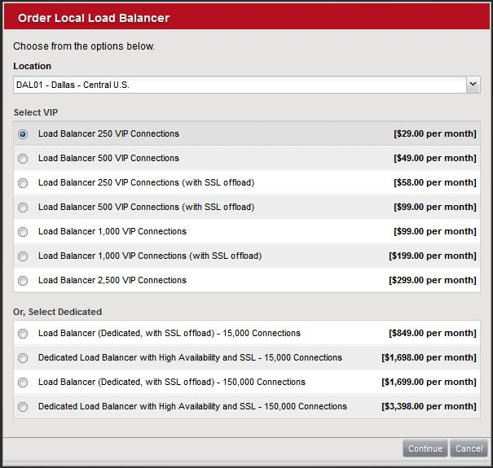訂購 Local Load Balancer
在訂購處理完畢之後，您會在SoftLayer使用者介面看到一個新的local load balancer，在詳細的頁面當中，增加一個服務族群，在Group Type選擇HTTP，並使用Round Robin w/ Persistent IP 為負載平衡的方法。在虛擬Port field設定80， 且在連接配置設定 100% ，增加您兩個WordPress 虛擬機器為服務，記得記錄您Load Balancer的IP 位址，因為下一個步驟我們會使用到。
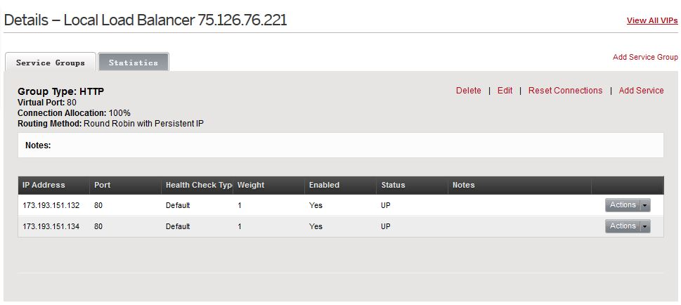細節– Local Load Balancer
Note: SoftLayer提供不同種負載平衡的方法，所以你可以根據您的需求不同來選擇，如虛要更多的資訊，請查看SoftLayer Load Balancing FAQ.

Step 5: 更新您網域名稱系統(DNS)記錄
在設定好您的load balancer ，您需要更新您WordPress的網域名稱系統記錄，讓wp 直只到您SoftLayer Load Balancer的IP位址。此例當中，我們使用GoDaddy 為網域提供商，主機 wp 被配置於load balancer(IP address 75.126.76.221)，使用者會使用此wp主機名稱存取load-balanced WordPress.
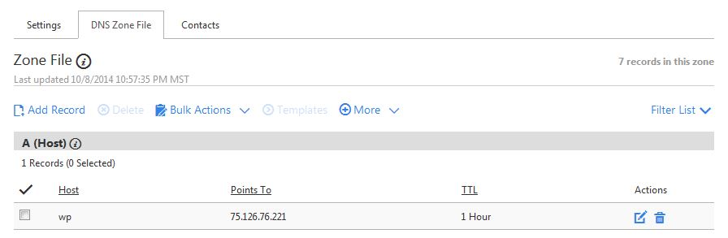更新您的網域名稱系統記錄

Step 6: 檢查結果
您已經完成了WordPress的SoftLayer load balancing ，試著用不同的IP位址存取您的WordPress 並從您的WordPress虛擬機器檢查網站存取Logs (/var/log/httpd/wp-access_log)，您可以看到這些網路要求都被平均的分散到兩台WordPress伺服器。
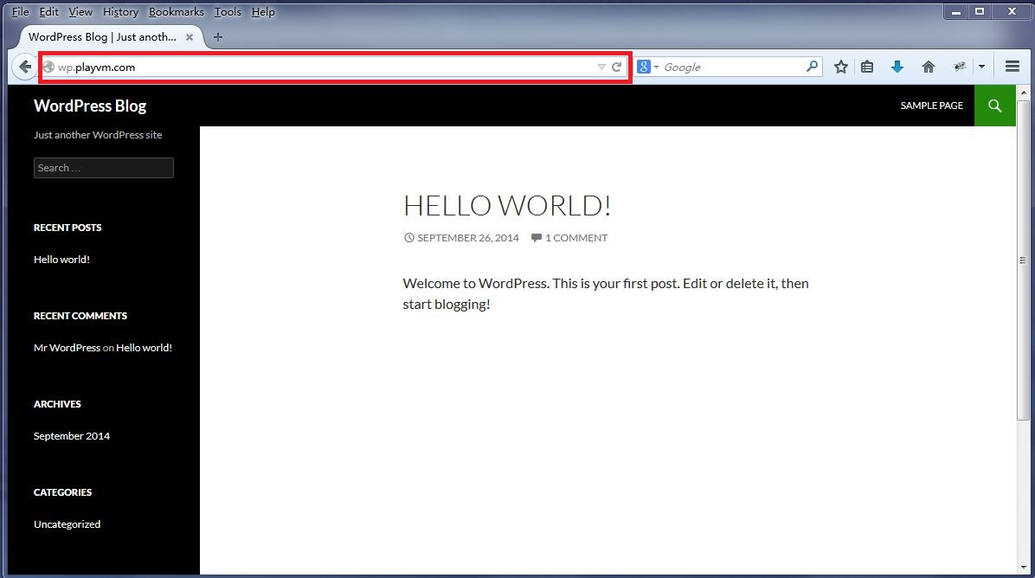存取 load-balanced WordPress

其他參考資料
- 想知道更多IBM Cloud的相關技術資料, 請參考 SoftLayer Knowledge Base.
- 開始使用IBM Cloud marketplace https://developer.ibm.com/marketplace/docs/getting-started-2/.
- 更多有關SoftLayer Load Balancing
http://www.softlayer.com/load-balancing.
- 更多有關SoftLayer Networked Storage http://www.softlayer.com/networked-storage.
- 更多有關 GoDaddy
http://www.godaddy.com/.

